SÜRDÜREBİLİRLİK RAPORU
SÜRDÜRÜLEBİLİRLİK RAPORLAMA VE İLETİŞİM HAKKINDA
• The Dalaman Suites & Pansiyon olarak yayımladığımız sürdürülebilirlik raporunda çevresel ve sosyal alanda yaptığımız çalışmalar ve bu konularla ilgili geleceğe dönük hedeflerimizi siz paydaşlarımızla paylaşmayı amaçladık.
• Rapor 01.01.2025 – 31.12.2025 tarihleri arasındaki verileri içermektedir.
• Sürdürülebilirlik ile ilgili faaliyetlerimizi siz değerli paydaşlarımızın görüş ve önerileri ile sürekli iyileştirmeyi amaçlamaktayız. Bu nedenle her türlü geri bildirim için irtibat bilgileri aşağıda bilgilerinize sunulmuştur. Desteklerininiz için teşekkür şimdiden teşekkür ederiz.
• E-mail: the.dalaman.suites.pansiyon@gmail.com
• Telefon: +905307337161
+905531000448
• Adres: Altıntas mah. Şehit Turgut Yılmaz Cad. 1. Sok No: 1/1 Muğla /Dalaman

THE DALAMAN SUITES & PANSİYON
GENEL MÜDÜR MESAJI
• 2024 yılından itibaren misafirlerine otel ve restoran hizmeti veren The Dalaman Suites & Pansiyon 1 adet bahçe süit, 3 adet delüks, 2 adet delüks Queen olarak ağırlıklı Ailelere hizmet veren 3 farklı tipte toplam 6 Suites ile hem bol aktiviteli bir kültür tatili hem de deniz/güneş tatili arayan misafirlere hizmet etmektedir.
• Bugün Türkiye ve dünyanın çeşitli yerlerinden konuklar ağırlayan tesisimizde misafir memnuniyetini en üst düzeyde sağlamayı ve aşmayı hedefleyen hizmetler sunmaya devam etmektedir.
• Tüm çalışanlarımızın katılımı ile sürdürülebilir turizm
İlkelerini uygulayarak paydaşlarımıza değer katıp turizmde lider olmak the Dalaman Suites & Pansiyon’unun misyonudur.
• Açık, şeffaf yönetim biçimi ve profesyonellik ilkemizle dürüst, çalışkan ve güvenilir olarak hizmet vermeye devam edeceğiz.

HAKKIMIZDA
THE DALAMAN SUİTES & PANSİYON
Lüks ve üst düzey hizmet anlayışını birleştiren The Dalaman Süites & Pansiyon Muğla ili Dalaman ilçesinde merkeze yakın konforlu bir konaklama deneyimi sunuyor. Özgün ve modern bir tarza sahip olan odalarında rahatlığı ön planda tutan tesis ,misafirlerine sıcak ve samimi bir ortamda ağırlıyor.
The Dalaman Suites & Pansiyon ‘da konakladığınız süre boyunca Dalaman ve çevresinin tarihi ve turistik noktaları keşfedebilirsiniz.
Bahçesinde keyifle vakit geçirebileceğiniz The Dalaman Suites & Pansiyonun terası ve kendine ait otoparkı da bulunuyor.
OTELİMİZE GEZİLECEK YERLERİN MESAFELERİ
🌲 Yuvarlak Çay (22 km) 🌅 Fethiye (40 km) ⛵ Göcek (12 km)
🏖 Kayacık Sahili (14 km) ♨ Kapıkargın Kükürt Kaplıcası (9 km)
✈ Dalaman Havalimanı (8.4 km) 🚌 Dalaman Otogarı (3.7 km)
⛵ Köyceğiz (24 km) 🏝 Kille Koyu (19 km) ⚓ Ölüdeniz (55 km)
🌊 İnlice Halk Plajı (20 km) 🏝 Katrancı Koyu (27 km) 🐚 Aşi Koyu (22 km)
🏖 Akyaka (62 km) ♨ Sultaniye Kaplıcaları (51 km) 🏙 Ortaca (8.3 km)
Dalyan (21 km), Dalyan Kaunos Antik Kenti (67 km), Saklıkent (81km),
Kayaköy (53 km)

VİZYON & MİSYON VE DEĞERLERİMİZ
THE DALAMAN SUİTES & PANSİYON MİSYONU

• Çevre ve sosyal değerlere saygı gösterek konuklarımıza kendilerini özel hissedecekleri en üst düzeyde hizmet sunmak.
• Hizmetleri sürekli geliştirerek ve yenilikleri takip ederek misafirlerimizi geleneksel Türk misafirperverliğiyle ağırlayarak, modern konaklamada kaliteli hizmeti sunmak.

THE DALAMAN SUİTES & PANSİYON VİZYONU
• Yurt içinde ve yurt dışında güvenilir bir marka haline gelmek.
• Bulunduğunuz sektörde sağlıklı büyüme ve gelişmeyi sürdürmek.
• Bütünlük içinde çeşitlenmek The Dalaman & Suites Pansiyonun ileri hedefidir.
DEĞERLERİMİZ
• Etik değerlere, ticaret ahlakına bağlıyız.
• İnsan değerine inanır ve insana yatırım yaparız.
• Her alanda kalite bilincine yerleştirmek üzere çaba gösteririz.
• Misafir memnuniyetine esas alırız.

THE DALAMAN SUİTES & PANSİYON
SÜRDÜRÜLEBİLİR POLİTİKAMIZ

Sürdürülebilir turizm yönetim sistemi sorumluluğu taşıma bilinci içinde faaliyetleri ve hizmetleri ulusal ve uluslararası mevzuatlara uygun olarak çevremiz üzerindeki etkileri en aza indirgemek amacıyla, atık yönetimi, doğal kaynak kullanımı, çalışanlara sağlık güvenlik ve eşit hakların tanınması faaliyetleri, enerji, su tasarrufu performansını ve sürekli iyileştirmeyi, çevresel ve ekonomik açıdan sürdürülebilir kılmayı hedeflemektedir.
Bu hedefleri gerçekleştirmek amacı ile;
• The Dalaman & Suites Pansiyonun tabii olduğu ilgili tüm yasa ve yönetmelikleri takip ederek gereklerini yerine getirmeyi,
• Tüm paydaşlarla enerji, su, doğal kaynakların, yerel tedarikçilerin desteklenmesi ile ilgili konularda ortak değer ve faydalı sonuçlar yaratmak üzere etkin iletişim kurmayı.
• Enerji, su kaynakların korunması, kültür varlıklarının korunması ve sunulması, bölgenin desteklenmesi konusunda tüm çalışanlarımızın eğitimi yanı sıra tedarikçilerimizin, alt işverenlerin, ziyaretçilerin ve yerel toplumun bilinçlendirilmesine katkıda bulunmak.
• Enerji ve su tüketimini azaltmak, enerji ve su verimliliği ile ilgili sürekli geliştirmeye yönelik iyileştirme yapmak, bunların uygulanmasını ve sonuçlarını takip etmek.
• Sıfır atık, atıkların azaltılması, kimyasal kullanımının azaltılması için çevreye duyarlı ve verimli ürünlerin satın alınması ve tedarik edilmesi.
• Paydaşlarımızla iş bilirliği içinde karşılıklı yararlar doğrultusunda çalışmalarımızı sürdürmek.
Yönetim sistemi kapsamındaki hedefler ve amaçlara ulaşmak için;
• İnsan sağlığı ve insan haklarına uygun mevzuat ve yükümlülükleri yerine getirmek,
• Dünya üzerinde giderek büyüyen kuraklık sebebi ile su tasarrufu önlemlerini arttırmak.
• Bölgemizde yaşayan canlı varlıkların doğal yaşam alanlarının korunmasını sağlamak,
• Tüm çevre kanunları, tüzükleri ve düzenlemelerine uyarak hizmet verdiğimiz toplumlara yüksek kalitede hizmet, ekonomik büyüme, çevre koruma, toplumsal katılım ve istihdam sağlamak.
Yönetimimiz tüm bilgi ve kaynakları sağlamayı taahhüt etmektedir.

YASAL UYUMLULUK
YASAL TAAHHÜTLERİMİZ
The Dalaman Suites & Pansiyon yürüklükteki yasa, mevzuat ve uluslararası sözleşmelere uymayı taahhüt eder. Bunların güncel bir listesini bulundurur ve bunlarla ilgili personelini düzenli olarak bilgilendirir, personele gerekli eğitimleri sağlar.
Sorulması veya ibraz edilmesi istenmesi halinde gerekli tüm izin, sertifika ve belgeleri ilgili kişi ve kurumlara ibraz eder.
Bu belgeler, işyeri açma ve çalışma ruhsatı, son aya ait personel sigorta bildirgesi, vergi levhası, acil durum eylem planı, personel eğitimleri ve sertifikaları, haşere ile mücadele yapıldığına ilişkin belgeler ve diğer gerekli belgelerdir.

ÇALIŞAN HAKLARI & SOSYAL SORUMLULUK
THE DALAMAN SUİTES & PANSİYON, uluslararası alanda kabul görmüş insan haklarını destekler ve izler. Faaliyetlerini sürdürüp geliştirirken çalışanlarının sağlığını, refahını ve çevrenin korunmasını öncelikli olarak göz önünde tutar. İş sağlığı ve güvenliği, çalışan hakları ve çevre konularındaki faaliyetlerini ulusal, yasal ve diğer gereklere uygun yönetir.
THE DALAMAN SUİTES & PANSİYON, çalışanlarına ve onların sağladıkları katkılara değer verir. Çalışanlarımızın işe alım ve istihdam (yerleştirme, terfi, sosyal haklar vb.)sürecinde deneyim, beceri düzeyi ve liyakat gibi seçim/değerlendirme kriterlerimiz doğrultusunda herkese milliyet, ırk, din, inanç, yaş, tabiiyet, cinsiyet, cinsel yönelim, medeni durumu, gebelik, engellilik gözetmeksizin eşit fırsat verilmektedir. Bu yönde insan kaynakları ve insana yatırım projeleri, paydaş kültürü ve şirket vizyonu, eğitim destek faaliyetleri, kültür ve sanatı geliştirici uygulamalar gibi kurumsal sosyal sorumluluk alanlarına giren tüm konularda belirlenen kriter ve prensiplere uygun olarak hareket edilmektedir.
Birbirimize adil ve saygıyla davranarak insanların en iyi işlerini ortaya çıkarabilecekleri, huzur ve düzen içerisinde; kanuna aykırı taciz, aşağılama, sindirme, tehdit ve ayrımcılıktan uzak yüksek düzeyde güven içeren çalışma ortamı sağlamayı şirketimiz taahhüt etmektedir.
THE DALAMAN SUİTES & PANSİYON ‘da çalışanların öneri ve şikâyetlerini kolayca dile getirmeleri için gerekli imkânlar sağlanmaktadır.
Öneri ve şikâyet kutuları herkesin ulaşabileceği yerlerde bulundurulmakta, kutular kontrol edilerek değerlendirilmektedir. Başarımız her bir çalışanımızın katkılarına bağlıdır.
ÇOCUK İSTİSMARINI ÖNLEME VE ÇOCUKLARIN KORUNMASI POLİTİKAMIZ
THE DALAMAN SUİTES & PANSİYON, çocuğa uygulanabilecek olan kanuna göre daha erken yaşta reşit olma durumu hariç, 18 yaşına kadar her bireyi çocuk kabul etmektedir.
Her çocuğun temel yaşama hakkına sahip olduğunu kabul etmektedir. Çocuğun hayatta kalması ve gelişmesi için mümkün olan azami çabayı göstermekteyiz.
Çocuğun ekonomik sömürüye ve her türlü tehlikeli işte ya da sağlığı veya bedensel, zihinsel, ruhsal, ahlaksal ya da toplumsal gelişmesi için zararlı olabilecek nitelikte çalıştırılmasına karşı korunma hakkını kabul etmektedir.
Çocukların ve çocuk haklarının korunması politikasını her personele ilk oryantasyon eğitiminde ve periyodik eğitimlerde çocuk istismarı ile karşılaşıldığında kurum yöneticisine ve ilgili il emniyet görevlilerine haber verilmesi gerektiğini anlatarak kurum kültürünün bir parçası haline getirmektedir.

ÇEVRE KORUMA VE ATIK YÖNETİMİ
THE DALAMAN SUİTES & PANSİYON bünyesinde kurduğumuz çevre yönetim sistemi ile misafirlerimizin konforundan taviz vermeden, su, elektrik, enerji, kimyasal ve katı atık miktarlarının kontrol altına alınması, çevreye ve doğal kaynaklara yönelik oluşturulabilecek zararın en aza indirilmesi hedeflenmektedir
Çevre mevzuatı ve sektörel yükümlülüklere uymak ve doğal kaynakların verimli kullanımını sağlamak, çevrenin korunmasına özen göstermek ve çevreye pozitif değerler kazandırmak adına;
• Tesisimiz kurulduğu günden bu yana çevreye duyarlı bir tesis olması yönünde bu duyarlılığı devam ettirebilmek için yürürlükte bulunan tüm çevre ile ilgili yasal mevzuat ve idari düzenlemelere uymak,
• Atıklarımızın çevresel etkilerini kontrol altında tutarak geri kazanımı olmayan atıklarımızı çevreye zarar vermeyecek şekilde bertaraf etmek veya ettirmek faaliyetlerimizden kaynaklanan çevresel etkileri sürekli kontrol altında tutarak çevre performansımızı geliştirmek ayrıca çevre kirliliğini önlemeye yardımcı olmak ve bu konuda daima iyileştirmeler yapmaya çalışmak ve doğal kaynak kullanımlarını en aza indirgeyecek çalışmalar yapmak,
• Faaliyetlerimizin çevreye ve insan sağlığına olan etkilerini kontrol altında tutarak, sürdürülebilir kalkınma ilkeleri ile tutarlı olmasını sağlamak,
• Çevre bilincinin, sadece çalışanlarımızca değil, konuklarımız ve yetkili mercilerce de benimsenmesini sağlamak amacı ile yerel yönetimlerle işbirliği yaparak çevre koruma projeleri üretilmesine katkıda bulunmak, yakın çevremizi bilgilendirmek ve korumak, birlikte çalıştığımız firmalarında aynı duyarlılıkta yaklaşmasını sağlamak,
• Çevreyi ve doğal yaşamı korumak için yaptığımız çalışmaların başında atık yönetim planı bulunmaktadır. Atık yönetimi ambalaj atıklarının azaltılması ve çevreye verebileceği zararları önlememizi sağlamaktadır.
ENERJİ YÖNETİMİ
ELEKTİRİK TÜKETİMİ
THE DALAMAN SUİTES & PANSİYON da elektrik tasarrufu sağlamak için alınan tüm elektrikli aletlerin enerji tasarruflu olmasına özen göstermekteyiz. Personellerimize eğitimler vererek ve tasarruf toplantılarında alınan kararlarla ilgili bilgilendirerek yaptığımız çalışmaların sürdürülebilirliğini sağlamaktayız. Elektrik tasarrufu için alınan önlemler;
• Çevre ve bahçe aydınlatmaları için otomasyondan zaman ayarı yapılmaktadır. Yaz ve kış sezonu olarak saatler değişmektedir.
• Enerji tasarrufu amaçlı tüm tesiste mekân aydınlatma için tasarruflu LED ampuller kullanılmaktadır.
• Enerji tasarruf amaçlı tüm tesiste dekor aydınlatma için güneş solar aydınlatmalar kullanılmaktadır.
• Enerji tasarrufu amaçlı tüm misafir odalarında inverter ve R32 özellikli klimalar (ısıtma ve soğutma )kullanılmaktadır.
• Enerji tasarrufu amaçlı tüm odalarda yüksek tasarruflu mini buzdolapları kullanılmaktadır.
• Enerji tasarrufu amaçlı tüm odalarda yüksek tasarruflu ani su ısıtıcı veitolar kullanılmaktadır.
• Kullanılan diğer cihazlarda yüksek enerji tasarrufludur.
• Çamaşırlar güneşte kurutulmaktadır ve böylece enerji tasarrufu sağlanmaktadır.
• Bina koridor ve merdiven aydınlatmalarında tasarruflu LED ampul kullanılmıştır. Işığa ve harekete duyarlı, sensörlü olan aydınlatmalar kullanılarak enerji tasarrufu sağlanmaktadır.

SU YÖNETİMİ
SU TÜKETİMİ
Misafirlerimizin konforundan taviz vermeden personelimiz eğiterek ve misafir odalarına bıraktığımız çevre broşürlerindeki bilgilendirmeler ile su tasarrufu konusuna dikkat çekmekteyiz. Su tasarrufu için yaptığımız çalışmalar;
• Misafir odaları ve genel alan wc su tasarrufu için rezervuarlar yarım ve tam boşaltma sistemlidir.
• Enerji tasarrufu ile ilgili aylık oluşturulan tablolarımız incelendiğinde enerji kullanımında meydana gelen artış ve azalışları görmekteyiz. Meydana gelen bu artış ve ya azalışların sebeplerini belirlemekte, planlarımızı ve önlemlerimizi buna göre oluşturmaktayız.

SATINALMA VE SÜRDÜRÜLEBİLİRLİLİK
Satınalma politikamız yerel, çevreye duyarlı, adil ticarete dayalı ve verimli satın almaya yönelik politikaları içermektedir.
THE DALAMAN SUİTES & PANSİYON tarafından mal ve hizmet kaynaklarımız izlenmektedir. Tedarikçilerimizin sürdürülebilirlik ile ilgili sertifikalarını, bilgi ve belgelerini kontrol etmekteyiz.
• Yerel satınalma; THE DALAMAN SUİTES & PANSİYON Mal ve hizmet satın alırken kaliteli ve makul fiyatlı olması kaydıyla yerel tedarikçilere öncelik vermektedir.
• Çevreye duyarlı satınalma; THE DALAMAN SUİTES & PANSİYON Mal satın alırken çevreye duyarlı bir politika izlemektedir., gıda ve katı atığı azaltma üzere verimli satınalma , enerji tasarrufu ve su tasarrufuna önem vermektedir.
• THE DALAMAN SUİTES & PANSİYON Mal satınalımlarında çevreye duyarlı ürünlere öncelik vermekte ve tedarikçilerimizden de bu konuda işbirliği yapan tedarikçileri tercih eder.
• Verimli satınalma; THE DALAMAN SUİTES & PANSİYON satınalma politikası, yeniden kullanılabilir, iade edilebilir ve geri dönüştürülebilen malları tercih eder.

YEREL ÇEVRE ,DOĞAL GÜZELLİKLERİN VE KÜLTÜREL MİRASIN KORUNMASI
• Yerel kültür ve değerlerin korunması konusunda üzerimize düşen görevin farkındayız; bu bağlamda
➢ Kültürel tanıtım.
➢ Bölgenin ticari hacmine katkı sağlanması.
➢ Doğal ve tarihi zenginliklerin tanıtılması.
➢ Yerli halkın istihdamı konularında çalışmaların yapılması ve faaliyetlere dahil olunmasındaki hassasiyetimiz üst seviyedir.
• Doğal alanları yerel toplulukları ve kültürel/tarihsel olarak hassas bölgeleri ziyaret ederken dikkat edilmesi gereken hususlar,
➢ Kültür miras alanları hakkında özellikle bilgilendirilmeye özen ve önem verilmektedir. Tarihimize ve kültürümüze saygı gelecek nesillere bırakabileceğimiz en önemli değerlerimizdendir.
➢ Çalışanlarımıza düzenli olarak kültürel mirasın korunması ve sunulması ile ilgili konularda eğitim vermekteyiz.
➢ Misafirlerimize ve tedarikçilerimize kültürel miras varlıklarımızla ilgili broşür kitapçık ve uyulması gereken konular ile ilgili paylaşımlar yapılmaktadır.
❖ TARİHİ ,DOĞAL VE KÜLTÜREL MİRASLAR
KÖYCEĞİZ GÖLÜ
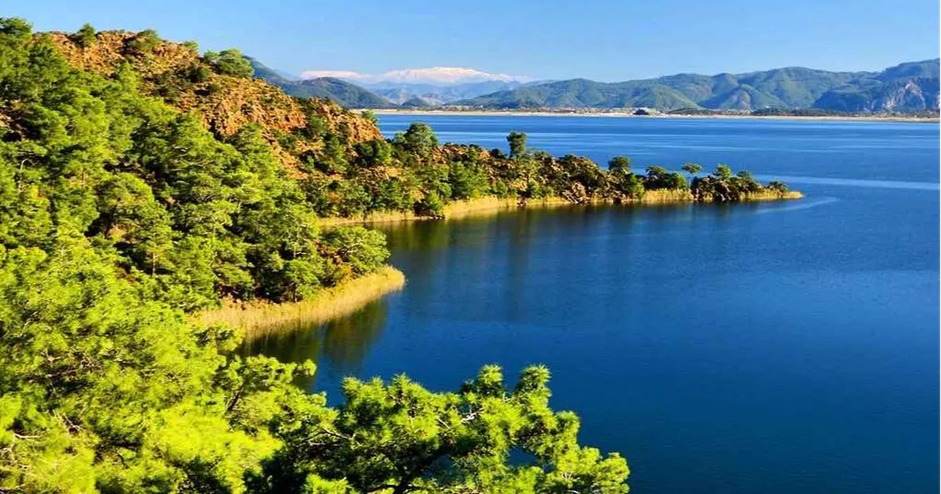
Göl, dağlardan yedi kol halinde inen sularla, bol su kaynaklarıyla besleniyor. Onun için de yaz kış özelliğini yitirmiyor. Fazla suyunu 10 km. uzunluğundaki dar bir kanalla (Dalyan) Akdeniz’e boşaltıyor. Elinizde ayrıntılı bir çevre haritanız yoksa çevrede dolaşırken neresi göl, neresi deniz karıştırıyorsunuz. En iyi ipucu gölün sazlıkları. Dalyan Boğazı ile Akdeniz’e bağlanan gölün kapladığı alan 6300 hektar. Boğazın ucunda Sülüngür adlı, tatlı-tuzlu su karışımı küçük bir lagün gölü daha var. Bu göl kefallerin yumurtlama yeri. Deniz kıyısı ise 50 ile 200 metre arasında değişen genişlikte ve 5,5 Km. uzunlukta çok güzel bir kumsalla süsleniyor. (Bakınız İztuzu Kumsalı)
Göl, körfezin ağzının alüvyonlarla tıkanmasıyla denizden ayrılmış, ama tam da kopamamış ki, suyunu denize akıtmaya devam ediyor. Deltayı Nam Nam ve Yuvarlak Çay’ın alüvyonları oluşturmuş.
Fotoğraf ve motorsuz su sporlarına tutkun olanların Köyceğiz Gölü'nden ayrılmaları epeyce zor olacak. Göl çevresi nefis görüntüler sunuyor. Sörf, yelken, kürek gibi su sporları yapmıyorsanız gölden uzak durmayın gene de. Akşamüzeri veya gece sandal gezisine çıkın ve gecenin sessizliğine, gökyüzünün yıldızlarına şarkılar söyleyin.
Balık tutmaya meraklı iseniz giderken olta takımlarını götürmeyi unutmayın, göl amatör balıkçılara şans tanır, boş dönmezsiniz.
Gölün çevresinde yürüyerek veya otomobille yapılacak bir gezi de çok zevkli olacak. Gölde tekne turu da ilgi çekici.
Göldeki küçük adaya yörede Hapishane Adası deniyor. Ada tarihte önceleri askeri amaçlarla kullanılmış, sonra hapishane yapılmış. Cenevizlilerden kalma kalenin kalıntıları görülebiliyor. Yörede Aşık Adası da deniyor. Anlatılan öyküye göre birbirine sevdalanan iki genç aileleri evlenmelerine izin vermeyince bu adaya sığınmışlar. Ailelerin baskısından kurtulmuşlar da kötü kaderden kurtulamamışlar, koca bir yılan sokmuş da oracıkta ölmüşler. ( Anadolu'da çok yaygın olan 'Ada ve Yılan hikâyelerinden birini de burada dinleyebilirsiniz.)
Köyceğiz tam bir su cenneti. Denizi, gölü, gölü besleyen ırmakları ve
Denize bağlayan kanalı ile değil sadece. İlçenin neresini bir kaç metre kazsanız tertemiz su fışkırıyor. Bu nedenle de tarıma da çok elverişli. Alttan sürekli su alan bitkileri yaz güneşinin yakıcılığı bile sarartamıyor.
Etraf dağlarla çevrili, dağlar günlük ve çam ormanları ile kaplı. Çam ve günlük ağaçlarının birlikte oluşturdukları orman dünyanın bir başka yerinde yok.
EKİNCİK KOYU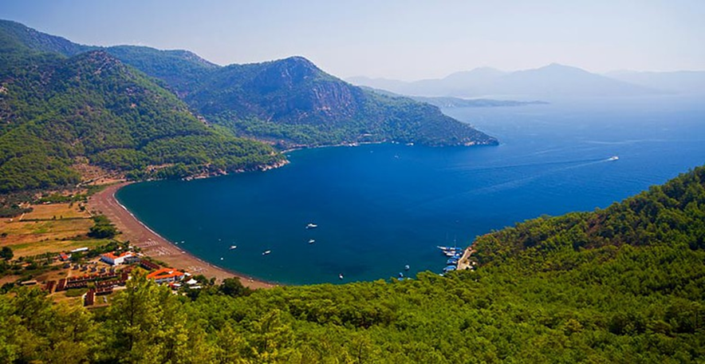
Muğla’nın en güzel ve el değmemiş koylarından biri olan Ekincik Koyu ormanların arasında kalmış, doğal bir limanı sahip enfes güzellikte bir koy. Doğanın içinde, şehir hayatında uzak, mavi ile yeşilin buluştuğu Ekincik Koyu yazın tatil severlerin oldukça fazla tercih ettiği bir yer.
Ekincik Koyu’na Köyceğiz’den giderken gittiğiniz güzergahtaki manzaralar efsane.

YASSICA ADALAR
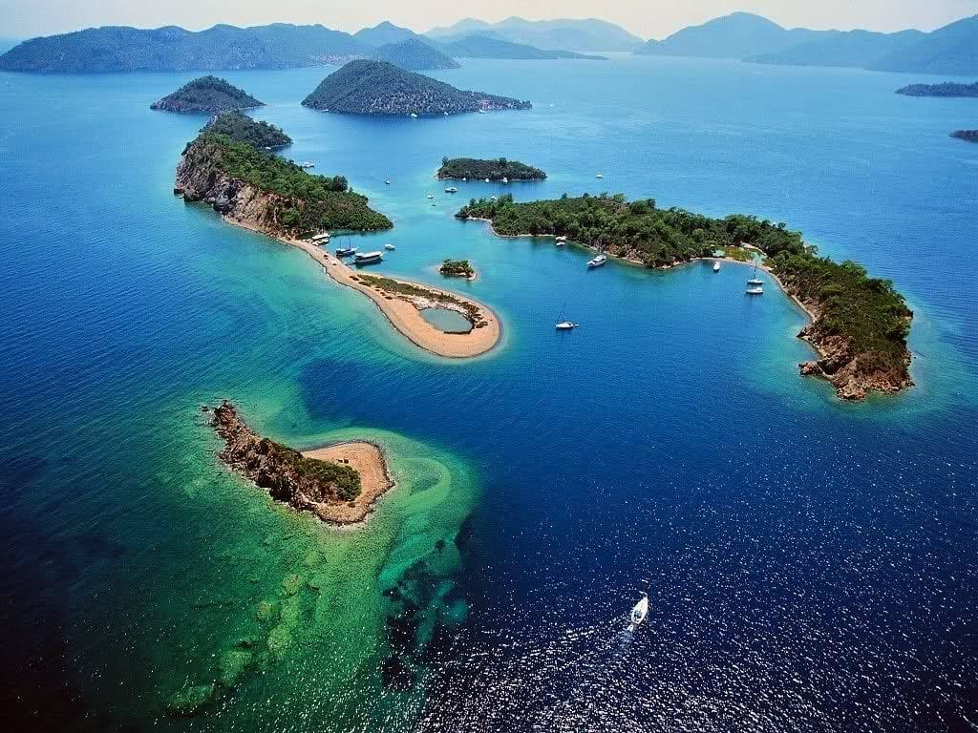
Çam ve zeytin ağaçları ile kaplı olan adalar çok küçük olmaları nedeniyle tek tek ad verilmeyip hepsine birden Yassıca Adaları denilmiştir.
Büyükçe olanın adanın denize uzanan kumsalında küçük bir havuz oluşmuştur. İki ada arasındaki en kısa mesafe 12 metredir. Yarım saat kadar yüzebiliyorsanız diğer dört adayı da dolaşabilirsiniz.
Fethiyeden tekne turları ile gidilir.

GÖCEK ADASI
Fethiye Göcek Adası, Muğla ilinin Fethiye ilçesinde bulunan bir tatil adasıdır. Göcek Adası, muazzam doğal güzellikleri, berrak denizi ve göz alıcı manzaraları ile yerli ve yabancı turistleri kendine çekmektedir.
Göcek Adası Tarihi
Göcek Adası, Muğla’nın Fethiye ilçesine bağlı Göcek Körfezi’nde yer alan ve bölgenin en önemli doğal güzelliklerinden biri olarak bilinen özel bir adadır. Antik Likya uygarlığının izlerini taşıyan bu bölge, tarih boyunca denizciler ve tüccarlar için önemli bir durak olmuştur. Antik dönemde Göcek ve çevresi, Likya Medeniyetinin bir parçası olarak gelişmiş ve bölgedeki birçok ada, ticaret yolları açısından stratejik konumda yer almıştır.
Günümüzde Göcek Adası, doğal güzelliği ve korunmuş yapısıyla öne çıkar. Burası, bölgedeki en büyük ve en korunaklı adalardan biri olup, mavi yolculuk yapan tekneler için ideal bir mola noktasıdır. Ada, sessiz koyları, bakir doğası ve berrak deniziyle Göçek’in en gözde noktalarından biri haline gelmiştir.
Göcek Adası'na Nasıl Gidilir?
Göcek Adası’na karayolu ile doğrudan ulaşım yoktur, adaya ulaşım yalnızca deniz yoluyla mümkündür. Göcek Limanı’ndan veya çevredeki marinalardan kalkan tekne turları, özel yatlar ve deniz taksileriyle adaya kolayca ulaşabilirsiniz.
Göcek Adası’na ulaşım için seçenekler:
Tekne Turları: Göcek’ten hareket eden günübirlik tekne turları ile adaya uğrayabilir, çevredeki diğer koyları da keşfedebilirsiniz.
Özel Tekne Kiralama: Daha özgür bir deneyim yaşamak isteyenler için Göcek’te özel tekne kiralama hizmetleri mevcuttur.
Deniz Taksisi: Göcek merkezden hareket eden deniz taksileri, adaya hızlı ve konforlu bir ulaşım sağlar.
Adaya ulaşım süresi deniz aracına bağlı olarak 10-15 dakika arasında değişmektedir.
Göcek Adası Özellikleri
Göcek Adası, tatil için gelen herkese unutamayacakları bir tatil yaşatmaktadır. Adanın herhangi bir yerinden mükemmel bir deniz manzarası izleyebilirsiniz. Yeşil bir orman ve uzun kumsal manzarası sunan sahil, Göcek Adası’nın mükemmel bir manzaraya sahip olduğunu nitelendirilmektedir.
Göcek Adası özellikleri, denildiğinde akıllara adada bulunan imkânlar akıllara gelmektedir. Ada içerisinde tatilcilerin isteklerini karşılayacak tüm imkânlar bulunmaktadır. Ada içerisinde bulunan plajlar, denizde yüzmek isteyen kişiler için müthiş deneyimler sunmaktadır. Aynı zamanda bu adada balık tutmak ya da kayalara tırmanmak isteyen kişiler içinde çok sayıda seçenek bulunmaktadır. Bu ada, denizcilik tutkunu olan kişiler içinde ideal bir yerdir.

Göcek Adası’nda Yapılacak Aktiviteler
Göcek Adası’nda birçok eğlenceli aktivite yapabilirsiniz. Kano, tekne gezisi, katamaran ve dalış turu gibi deniz aktivitelerin yanı sıra doğa yürüyüşü ve tırmanma gibi doğa aktivitelerine kadar herkese hitap eden birçok seçenek bulunmaktadır.
Göcek Adası’nda yapılacak aktiviteler, her yaştan kişilere hitap etmektedir. Burası, berrak denizi, etkileyici manzaraları ve gezilecek yerleri ile eğlenceli aktiviteleriyle Muğla’nın vazgeçilmez tatil yerlerinden biridir.
Göcek Adası Plajı Giriş Ücreti Var Mı?
Göcek Adası’nda bulunan plaj, özel işletmeye ait olduğu için giriş ücreti bulunmaktadır. Plajda şezlong, şemsiye, restoran ve diğer hizmetlerden yararlanabilirsiniz. Güncel giriş ücretleri sezona göre değişkenlik gösterebilir, bu nedenle plaj işletmesiyle iletişime geçerek güncel fiyat bilgisini almak önerilir.
Bunun dışında, adaya kendi özel teknenizle giderseniz herhangi bir giriş ücreti ödemezsiniz. Ancak, plaj ve tesislerden yararlanmak isteyen misafirler için belirli bir ücretlendirme uygulanabilir. Göcek Adası, bakir doğası ve huzurlu atmosferiyle ziyaretçilerine sakin ve keyifli bir plaj deneyimi sunmaktadır.

GÜNLÜKLÜ KOYU
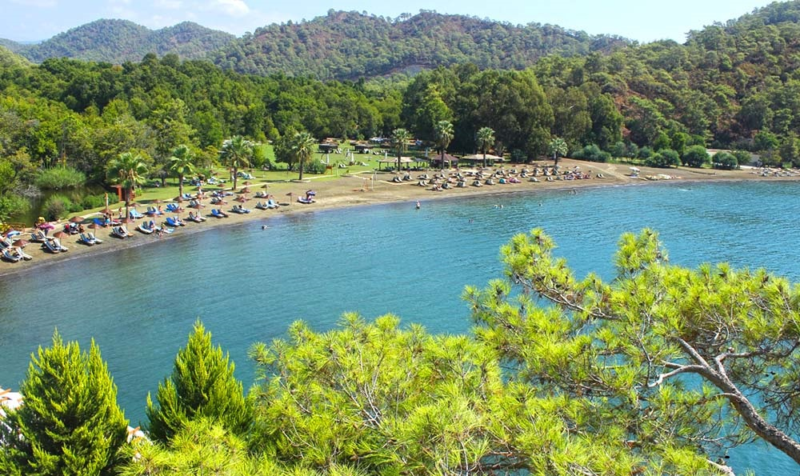
İsminden de anlaşılacağı üzere adını günlük ağaçlarından almaktadır. Günlük ağaçlarının asıl adı sığla ağacıdır. Sığla yağının insan vücuduna birçok faydası bulunmaktadır. Akdeniz ve Muğla bölgesinde çok az yerde bulunan günlük ağaçları Fethiye günlüklü koyunda bol miktarda bulunmaktadır.
Fethiye günlüklü koyu Fethiye ilçesine yaklaşık 20 km dünyaca ünlü Göcek mahallesine ise yaklaşık olarak 10 km uzaklıkta yer almaktadır.
Koya giriş yapmak için ışık geçirmeyen günlük ağaçlarının içinden bir tünelden geçer gibi geçiyorsunuz büyüleyici bir güzelliği var. Ayrıca Fethiye günlüklü koyunda sağ sola dikkatli bakarsanız sincapların ağaçlar üzerinde hareket ettiğini sizde görebilirsiniz.

GÖBÜN KOYU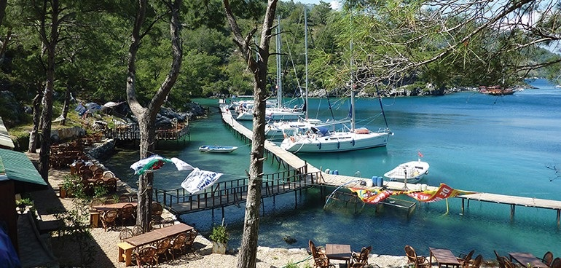
Muğla ilinin Dalaman İlçesinin bir koyu olan Göbün koyu özel yatlar için doğal bir marina görevi görmektedir. Turkuaz mavisi tertemiz denizi ve çevrede yer alan yemyeşil ağaçları ile sanki cennetten bir köşe gibi diyebilirim. Mavi turların en güzeli ve özeli bu koydur.
Göbün koyu içerisinde bir adet restoran bulunmaktadır. İsmi de göbün restoran olarak bilinmektedir. Fiyatlar konusunda sadece özel bir kitleye hitap ettiği için oldukça yüksektir. Ancak kalite konusunda en üst seviyede bir yer diyebilirim. Sevdikleriniz ile özel bir an yaşamak istiyorsanız sıcak bir yaz akşamında doğru bir tercih olacaktır. Göbün koyu etrafı zeytin ağaçları ve çam ağaçları ile çevrili olduğu için rüzgar buraya çok nadir uğruyor o yüzden doğal bir marinadan farksız bir yer.

İNLİCE KOYU
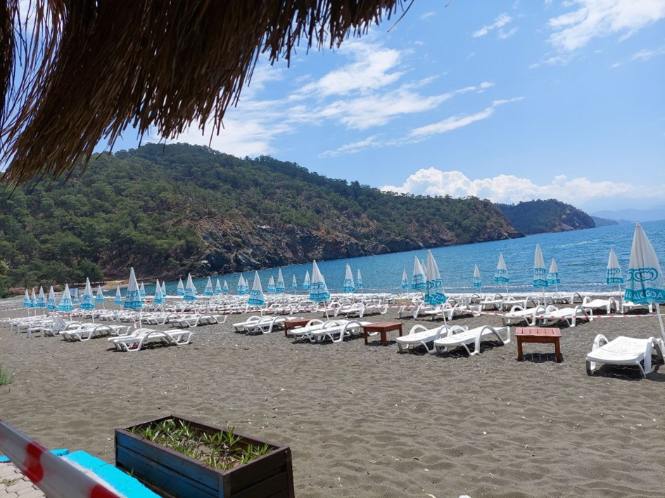

✓ Dalaman çayı ✓ Sülüngür gölü ✓ Kayacık sahili ✓ Martı koyu ✓Kocagöl ✓ Sultaniye kaplıcaları
✓ Tersane adası ✓ Sarıgerme plajı ✓Sıralıbük koyu ✓Gemile koyu ✓Binlik koyu ✓Delikli ada
✓ Boynuzbükü ✓ Sarçet plajı ✓ Merdivenli koyu ✓Aşı koyu ✓İn ardı koyu ✓Baldımaz gölü
✓ Çal dağı ✓Saklıkent kanyonu
KAPIKARGIN TERMAL TESİSİ
Dalaman’da Kükürt Gölü olarak bilinen Kükürt Havuzları, Kapukargın Mahallesi içerisinde yer alıyor. Kükürt Havuzları, 42 dönümlük bir arazi üzerine konumlanmış olup; söz konusu arazi, havuzla birlikte, Dalaman Belediyesi tarafından Piknik Alanı ve Mesire yeri olarak hazırlanıp, turizme kazandırıldı. Alan içerisinde aile çay bahçesi, restoran, tuvaletler, düğün alanı ve otopark gibi hizmetler yer almaktadır. İçinde 17 farklı mineral barındıran Kükürt Havuzu’nun Sedef hastalığı, kas ve diz ağrıları gibi hastalıklara iyi geldiği biliniyor. Kükürt Havuzu, selenyum ve kalsiyum açısından fazlasıyla zengin olduğu için özellikle cilt hastalıklarına doğrudan şifalı olduğu söylenmektedir.

BEDRİ RAHMİ KOYU
Bedri Rahmi Koyu, Dalaman ilçe merkezinin 14 kilometre güneydoğusunda yer alan bir doğa harikasıdır. Asıl adı Taşyaka Koyu, ünlü ressam ve yazar Bedri Rahmi Eyüboğlu’nun 1974 yılında çıktığı bir seyahat esnasında uğradığı duraklardan biri olmuştur. Koyu görünce hayran kalan Bedri Rahmi Eyüboğlu, koyun kuzey yamacındaki büyük bir kayaya balık resmi çizer. Kaya bugün hala yerindedir.
Taşyaka Koyu, bu olaydan sonra Bedri Rahmi Koyu olarak anılmaya başlar. Bedri Rahmi Koyu, yeşil ile mavinin buluşup muazzam bir ahenk yarattığı yerlerden biri. Koyun kıyısında küçük bir iskele ve yeşillik alanda küçük, samimi restoranlar bulunuyor. Bedri Rahmi Koyu’na ulaşmak için Dalaman ilçe merkezinden hareket eden otobüslere binebilirsiniz. Kime sorsanız gösterir! Bedri Rahmi Koyu’nu Dalaman’da gezilecek yerler listenize eklemeyi unutmayın…
KİLLE KOYU
Kille koyu Muğla ilinin Dalaman ilçe sınırlarında kalan bir koy olarak belirtilmektedir. Bu koy oldukça uzun bir plaja sahip olmaktadır. Geniş olan Kille koyunu çevreleyen dağlar çam ağaçları ile kaplı olmaktadır. Koya yakın bir yerde tarihi bir kilise kalıntısı bulunmaktadır.
Kille koyu en yakın konaklama yeri olarak Dalaman ilçesine 22 km, Göcek mahallesine ise 19 km mesafede yer almaktadır. Kille koyuna araç ile ulaşım sağlanabilmekte olup yolu asfaltlıdır.
Dalaman Belediyesinin koy da çok güzel tesisi bulunmakta Kafe-restauran da bulunmakta.
GÖCEK HAMAM KOYU
Muğla ilinin Fethiye ilçesinin Göcek mahallesinde yer alan Göcek Batık Hamam Koyu tarihi bir yer olarak bilinmektedir. Göcek mahallesi ve Fethiye ilçesinde yer alan günübirlik yemekli tekneler ile ulaşımın sağlandığı Göcek batık hamam koyu Kleopatra Hamam Koyu olarak ta bilinmektedir.
Kleopatra Hamamı Koyu olarak adlandırılmasının sebebi ise Likyalılar zamanında hediye olarak Mısır kraliçesi Kleopatra’ nın bu koyda bulunan hamamda gelip yüzmesidir. Batık hamam koyu olarak anılmasının sebebi ise Likyalılar zamanında yapılan bu hamamın günümüzde deniz seviyesinin yükselmesi ile artık sular altına kalmasıdır. Göcek batık hamam koyu etrafı yemyeşil ağaçlar ve bitki örtüleri ile kaplıdır ve buraya geldiğinizde uzun yürüyüşler yapabilirsiniz. Ayrıca günübirlik tekneler burada demirleyerek size yüzme imkânlıda sağlamaktadır. Tekne turları ramazan ve kurban bayramı gibi özel günlerde 2 katı fiyata kadar çıksa da normal yaz günlerinde fiyatlar ideal seviyededir.
İZTUZU PLAJI VE CARETTA CARETTALAR
Caretta Caretta’ların (deniz kaplumbağası) yumurtlama alanı olan İztuzu plajı yaklaşık 4.5 km’dir. Sit alanı içerisinde olması sayesinde yapılaşmamış ve bakirliğini korumayı başarmıştır. Kumsala aracınızla gelecekseniz plajın sağ tarafından giriş yapmalısınız. Araç için park yeri mevcut. Kumsal’da da belediyenin işlettiği bölümlerde şezlong ve şemsiye kiralanabiliyor. Denizi sığ ve dalgalı olduğu için denizde vakit geçirmesi, dalgalarla boğuşması çok eğlenceli. Özellikle çocuklu aileler için tavsiye ederiz.
Caretta caretta’ların yumurtlama alanlarına şeritler çekili. Buraya giriş yasaktır. Dünyada nesli tükenmekte olan Caretta’lar İztuzu plajına geliyor ve buraya yumurtalarını bırakıyorlar. Caretta’ların en önemli özelliği sadece doğdukları kumsala yumurtalarını bırakması. Yumurtlama dönemi Mayıs ayında başlar Temmuz sonuna kadar devam eder. Yaklaşık 60 gün süren kuluçka süresinden sonra yavrular yumurtaları kırar ve 26 saat hareketsiz bir şekilde kumda kaldıktan sonra gece ay ışı sayesinde denize doğru giderler. Işık yavruların yönünü bulması açısından çok önemli olduğundan akşam 20:00’de sonra kumsala girmek, ışık-ateş yakmak kesinlikle yasaktır. Aksi halde yavrular başka ışıkları takip yanlış yöne giderek ölebilir.
Besin kaynağı ise Mavi Yengeç’tir şüphesiz. İztuzu plajında 2009 yılında kurulan Türkiye’nin ilk ve tek Deniz Kaplumbağaları Araştırma ve Rehabilitasyon Merkezi vardır. Eğer İztuzu Plajı’na yolunuz düşecekse buraya ziyaret edip rehabilite edilen ve tedavi göre caretta caretta’ları yakından görebilir ve bilgi sahibi olabilirsiniz.
İztuzu Plajında otel olmadığı için konaklama yapılmıyor. Akşam belli bir saatten sonra kumsala giriş yasaktır. Dalyan kanalından ise saat 21:00’den sonra İztuzu’na açılan kapı kapandığı için buradan da geçiş yasaktır. İztuzu plajına ziyaret saatleri 08:00 – 20:00 arasıdır. Plajdaki işletmelerin bünyesinde tuvalet, duş, soyunma kabini hizmeti bulunuyor.
Aracınız yoksa Dalyan merkezden kalkan dolmuşlar ile İztuzu plajına, gölden kalkan dolmuş tekneler ile Dalyanağzı plajına ulaşabilirsiniz.

DALYAN TEKNE TURU
Dalyan da kesinlikle tekne turu. Dalyan’dan katılabileceğiniz günlük tekne turları Günlük Dalyan Turu ve Ekincik Turu.
Günlük Dalyan tekne turuna katılırsanız ziyaret edilecek yerler; Çamur banyosu, Köyceğiz göl ağzında yüzme molası, İztuzu Plajında yüzme molası ve Kaunos Antik Kentini görebilirsiniz.
Ekincik turuna katılırsanız ziyaret edilecek yerler; Ekincik Koyu, mağaralar, snorkel molası ve İztuzu Plajı. Ekincik için tekne turuna katılmak istemezseniz Dalyan’dan arabalı feribot ile karşı tarafa geçip buradan 30 km uzaklıktaki Ekincik Koyuna aracınızla da gitme seçeneğiniz mevcut.
ÇAMUR BANYOSU
Dalyan Kanalı’nın Köyceğiz Gölü ile birleştiği noktada çamur banyosu yapabileceğiniz işletmeler vardır. Özellikle Dalyan’a gelen yerli-yabancı turistlerin en rağbet gösterdiği aktivitelerden biri. Kükürtlü çamurun cilde iyi gelmesi ile popüler olmuş ve sonrasında Dalyan’ın en çok ziyaret edilen yeri haline gelmiştir.
KÖYCEĞİZ BEYOBASI YUVARLAKÇAY
Türkiye’nin doğal güzellikleriyle ünlü Muğla ilinin Köyceğiz ilçesinde yer alan Yuvarlakçay, gözlerden uzak, huzurlu bir tatil arayanlar için adeta saklı bir cennet. Yemyeşil ormanları, berrak suları ve eşsiz doğal güzellikleriyle büyüleyen Yuvarlakçay, son yıllarda Köyceğiz Belediyesi’nin yatırımlarıyla daha da cazibe kazanmış durumda. Yuvarlakçay, adını bölgede bulunan doğal kaynaklardan alıyor. Bu kaynaklar, yıl boyunca akan berrak sularıyla hem yerli halkın hem de turistlerin ilgisini çekiyor. Bölge, aynı zamanda zengin bitki örtüsü ve çeşitli hayvan türlerine ev sahipliği yapıyor. Özellikle doğa yürüyüşleri ve fotoğrafçılık için ideal bir ortam sunan Yuvarlakçay, doğayla iç içe vakit geçirmek isteyenler için eşsiz bir deneyim vadediyor.
MAVİ YENGEÇ
Mavi Yengeci (Callinectes sapidus) dünyada en çok üreten ülkeler Vietnam, Çin ve ABD’dir. Dünya’nın %50’den fazla yengeç ihracatını ise Japonya sağlıyor. Biz de ihracat yapılıyor mu yapılmıyor mu onu çok bilmiyoruz .Yaz dönemine girilmesiyle Dalyan’da yengeç popüler yiyecek haline gelmektedir.
RAFTİNG TURU
Aracınızla Köyceğiz’e Akköprü Köyü’ndeki İndos Rafting’in olduğu yere gidip buradan rafting turuna katılabilirsiniz.
ATV TURU
Bölgenin güzelliklerini atv heyecanı ile tadabilirsiniz

TARİHİ VE KÜLTÜREL MİRASLAR
DALAMAN TREN GARI
Dalaman ilçesinin simgelerinden TİGEM Tarım İşletmesinin, idari bina olarak kullandığı Tarihi bina halk arasında “GORUM un TEFTİŞ BİNASI” olarak adlandırılmaktadır.2002 yılında gezgin bir gazetecinin Dalaman Tarım İşletmesinin tarihini araştırırken işletme binasını “Tren Garına” benzeterek, “tren geçmeyen tren garı” adıyla yazı dizisi düzenlemiş olup, o tarihten sonra bu taş bina basında ve sosyal medyada “Tren Garı “olarak lanse edilmiştir. Bu bilgiler tamamen yanlış olup, tarihi oluşumlara da terstir.
DALAMAN GARI BİNASININ TARİHİ ÖYKÜSÜ
19. Yüzyılları sonunda Osmanlı Devletine bağlı Mısır, İngilizler tarafından işgal edilir. O sırada Mısır’ın yönetimi Osmanlıya bağlı Hıdivlik sistemi idi (Valilik). Ve Mısır’ın Hıdivi ise 1893 yılında Padişah 2.Abdulhamit in fermanıyla göreve getirilen Abbas Hilmi Paşa idi. Abbas Paşa İngilizler tarafından birkaç defa suikast tehlikesi geçirmiş ve tehdit altındaydı. Bu sebeple Padişah 2. Abdülhamit, Abbas Paşayı Mısırda ki İngiliz tehdidinden uzak tutmak için geçici olarak İstanbul a çeker ve yerine de Muhtar Ahmet Paşa’ yı komiser olarak atar. Abbas Paşa da İstanbul’da ikamet etmeye başlar tarihlerde Dalaman Ovası arazilerinin tamamı 1792 yılında kurulan “Valide Mihrişah Sultan Vakfına” ait arazilerdi. Ve bu araziler dönemin feodal ağaları tarafından kullanılıp, hiç vergi vermedikleri, halka eziyet ediliyor iddiası ile padişahlığa şikayetler oluyordu. Bu şikayetler üzerine Padişah 2. Abdülhamit, Dalaman Ovası arazilerini idare etmek ve ıslah etmesi için 1903 yılında Abbas Hilmi Paşayı Dalaman’a gönderir. Ve her türlü yetkiyi verir. Paşa 1903 yılı şubat ayında Nimetullah adlı gemisi ile Sarsala Koyuna gelir. Gemisini buraya demir atar. Yaptırdığı iskele ve depoyu da malzeme taşımak için kullanır. Dalaman Ovasındaki arazileri ıslah ve idare etmek için bir çiftlik konağı yapmak ister. Yapılacak olan köşk çok muhteşem ve sağlam olmalıydı.
O yıllarda dönemin mimari modası İtalyan batı mimarisi yapılardı. Dönemin ünlü İtalyan Mimarı “DELFO SEMİNATİ” ye Çiftlik Köşkü Projesi sipariş verildi. Köşk inşaatı 1905 yılının sonlarında başladı. Mimar DELFO Dalamana gelerek inşaatı izlemek ve konaklamak için günümüzdeki Çiftlik camisinin olduğu yere bir baraka yaptırdı. İnşaat da kullanılan malzemeleri İtalya’dan Sarsala ’ya getirtti. Sarsala ‘dan dan Çiftlik merkezine kadar dekovil ray döşettirdi. Malzemeleri bu raylı sistemle taşıttırdı. 3 yıl süren inşaatta Mısır Komiseri Ahmet Muhtar paşa tarafından gönderilen Mısır ve Sudan dan getirilen işçiler çalıştı.
İnşaat ilerledikçe mükemmel bir binanın ortaya çıkması üzerine Hidivi Abbas Hilmi Paşa 1907 yılında İstanbul a dönerek, ödül olarak İtalyan Mimar “DELFO SEMANİTİ”ye ikinci bir sipariş vererek İstanbul Çubuklu da “ART NOUVEAU” tarzında görkemli bir kasr, ve kasr üzerine İstanbul Boğazını gören kule inşa ettirdi. Dalaman da yapımı devam eden bina ise 1908 yılında tamamlandı. Basında ve sosyal medyada belirtildiği gibi bu bina yanlışlıkla ve projelerin karışması sebebiyle yapılan tren garı değildir.
KAUNOS ANTİK KENTİ
Kaunos Antik Kenti’nde arkeolojik araştırmalar 1966 yılında başlamıştır. 1842 yılında ise Kaunos’un yeri İngiliz arkeolog Hoskyn tarafından bulunmuştur.
Kaunos yerli Anadolu insanları tarafından kurulmuş sonra Helenler tarafından kolinize edilerek ismi Kbid iken Kaunos olarak değiştirilmiştir.
2014 yılında da UNESCO Dünya Miras Geçici Listesine girmeye hak kazanmıştır. Yapılan kazı çalışmaları neticesinde Kaunos’un tarihi M.Ö 10.yy’a uzanır. Ve yine çalışmalardan çıkan sonuca göre güçlü bir devlet olduğu ve kendine para bastığına inanılıyor. Hatta Likya-Karya döneminde tuz üretimi ve bunun ticaretinin yapıldığı liman kenti olmuştur. Anadolu Uygarlığının en önemli kalıntılarından biri olan Kaunos Antik Kenti roma hamamı, çeşmeler, dükkânlar, liman ve 5000 kişi kapasiteli tiyatroya sahiptir.
Kaunos’un nasıl kurulduğuna dair efsaneyi biraz anlatmak gerekirse aslında kuruluşun temelinde ikiz kardeşlerden birinin aşkından doğduğu söylenir. Apollo’un oğlu Karya Kralı Miletos’un bir kız ve bir erkek ikiz çocukları dünyaya geliyor. Kızın adı Bbylis, erkeğin ismi ise Kaunos’tur. Bu ikiz kardeşlerden kız olan Byblis erkek kardeşi Kaunos’a aşık olur. Babası durumu öğrenir öğrenmez oğlu Kaunos’u ülkesinden kovuyor. Kaunos’ta babasının ülkesini terk ederek Lidya sınırında bulunan Dalyan’a kendi şehrini kuruyor. Bu hüzünlü ayrılışın ve aşk acısının üzerine kız kardeş Byblis kardeşi Kaunos’un ardından o kadar gözyaşı döker ki sonunda dayanamayıp kayadan atlayarak intihar eder. Efsaneye göre de Dalyan deltası Byblis’in gözyaşlarının sonucu meydana gelmiştir.
Diğer bir efsaneye göre ise erkek kardeş Kaunos’un kız kardeşinin kendine olan aşkını öğrenmesinden sonra burayı terk ederek Dalyan’a gelip kendi kentini kurduğu yönündedir. Ve hikâye yine aynı şekilde devam eder. Byblis’in gözyaşları sular seller olur sonunda kayadan atlayıp intihar eder. Byblis’in gözyaşları sayesinde pınar oluşur.

KRAL MEZARLARI – KAYA MEZARLARI
Türkiye’nin en önemli tarihi yerlerinden biri olan Kral Mezarları dünyada eşi benzeri olmayan bir yapıda ve güzelliktedir. Eski inanca göre mezarlar ne kadar yüksekte olursa tanrıya da o kadar yakın olunacağına inanılırmış. İşte bu yüzden önemli insanların mezarları yukarılara, kayalara kazılırmış. Kaunos’taki bu anıt mezarlar şehir surlarının dış tarafına kazılmıştır. Bugün bile hala hangi teknik kullanılarak inşa edildikleri muammadır.
Önceleri giriş izni varken günümüzde artık girişi yasak olan kaya mezarlarına karşıdan bakılabiliyor. Dalyan merkezden rahatlıkla Kral Mezarları görülebiliyor. Daha yakından bakmak için tekne ile karşıya geçip yakından görebilirsiniz. Özellikle gece ışıklandırıldığı zaman da çok güzel güzel göründüğünü belirtmek istiyoruz.

BİOÇEŞİTLİLİK
BİOÇEŞİTLİLİĞİN KORUNMASI
• The Dalaman Suites & Pansiyon bahçesinde limon ağacı, portakal ağacı, fesleğen, aloe vera bitkisi, kaktüs çiçeği, kadife çiçeği, sardunya çiçeği , zakkum, gül çeşitleri, zinya çiçeği, zenya çiçeği, fırça çalısı, boru ağacı çiçeği yetiştirilmektedir.
SOSYAL SORUMLULUKLAR
Tesisimiz doğayı korumak adına ormanda mıntıka temizliği yapmaktadır.
Sokakta yaşayan patili dostlarımıza düzenli olarak mama ve su vermekteyiz.
KİMYASAL TÜKETİMİ
• Tesisimizdeki kimyasalların genel hijyeni sağlamak adına kullanımları yeterli miktarda yapılması için personelimize sürekli eğitimler vermekteyiz.
• Kullandığımız kimyasalların çevre dostu olmasına özen göstermekteyiz.
• Kimyasalların kullanımı ve tehlikeli kimyasalların dökülmesi/saçılması durumunda alınacak tedbirler konusunda çalışanlarımızı eğitiyoruz.
• Kimyasal kullanım miktarını kontrol ediyor, boşa ve yanlış kimyasal kullanımı engellemek için personel eğitimi veriyoruz.
TASARRUF UYGULAMALARIMIZ
• Misafirlerimiz odayı terk ettikten sonra su, elektrik enerjisi ile çalışan cihazlar kapatılmaktadır.
• Misafir odalarında yer alan mini buzdolapları ısınmayı engellemek amacı ile doğrudan güneş ışığı almayacak şekilde konumlandırılmıştır.
• Sıcak ve soğuk ısı kaybını önlemek için bina duvarlarında kaliteli ızo tuğla kullanılmıştır.
• Dış mekân aydınlatmalarında zaman saati kullanılır.
• Yaz, kış sezona göre aydınlatma zamanları ayarlanır.
• Binanın yönü yaz ve kış güneşin enerjisinden yüksek oranda verim elde edebilerek şekilde tasarruf sağlama amaçlı konumlandırılmıştır.
SATINALMADA SÜRDÜRÜLEBİLİRLİK
• İşletmemize zorunlu olmayan durumlar dışında ithal ürünler yerine yerel olarak yapılmış, üretilmiş mallar satın alınır.
• İşletmemize alınan makine cihazların öncelikle az enerji tüketen özellikte olan alternatifleri araştırılır ve tercih edilir.
• Satın alınacak ürünler tercih edilirken geri dönüştürülmüş ürünlerden yapılanlar veya geri dönüştürülebilir olanlar göz önünde bulundurulur.
• Daha az ambalajlı olan ürün tercih edilir.
• Enerji ve su tasarrufu sağlayan cihazlar tercih edilir.
• Sürdürülebilir şekilde üretilmiş/sürdürülebilir kaynaklardan sağlanmış olanlar tercih edilir.

KURUMSAL HEDEFLERİMİZ

• Çalışanlarımızın hepsini bölge halkından 2026 da bölgede seçilen personel sayımızı arttırmayı hedefliyoruz.
• Misafirlerimizi bölgede bulunan tarihi yerlere ve doğal güzellikteki bölgemizi tanıtma fırsatı yaratıyoruz.
• Misafirlerimizi alışveriş yapabilmeleri için bölgede bulunan yerel işletmelere yönlendirerek bölgemizin kalkınmasını sağlıyoruz.
• Misafir alanında kullandığımız buklet malzemelerin ambalajlarını tekrar doldurarak atık azaltmayı hedefliyoruz. Tedarik edilecek malzememizi mümkün olduğunca yakın mesafelerden temin etmeyi tercih ediyoruz.
• Personelimizi bireysel araç kullanmak yerine yürümeye ve bisiklete binmeye yönlendiriyoruz. Gidilecek yer yürüme mesafesinde değilse toplu taşıma kullanmaya teşvik ediyoruz.
• Tesisimizde elektrik tasarrufu sağlamak için kullanılan tüm elektrikli aletlerin enerji tasarruflu olmasına özen göstermekteyiz. Personellerimize eğitimler vererek ve tasarruf toplantılarında alınan kararlarla ilgili bilgilendirerek yaptığımız çalışmaların sürdürülebilirliğini sağlamaktayız. Hedefimiz çalışmalarımızı devam ettirerek personel bilincimizi en üst düzeye çıkartmak ve enerji tüketimini minimuma indirmektir.
• Misafirlerimin konforundan taviz vermeden personelimizi eğiterek ve misafir odalarına bıraktığımız çevre broşürlerindeki bilgilendirmeler ile su tasarrufu konusuna dikkat çekmekteyiz.
• Tüm perlatör ve duş başlıklarının debisi özel olarak ayarlanarak gereksiz su tüketiminin önüne geçilmiştir.
• Yerel yönetimlerle yaptığımız farkındalık organizasyonlarını arttırmayı hedefliyoruz.
• Paydaşlarla iletişimin geliştirilmesi
• Paydaşlarla sürdürülebilirlik çalışmalarımızın daha etkin bir şekilde paylaşılması için yöntemler geliştirilmesi.
• Veri toplama süreçlerinde optimizasyon
• Müşteri memnuniyetleri ile ilgili analizler yapmak
• Tesisimizin bahçesinde bioçeşitlilik amaçlı endemik bitki çeşitliliğini arttırmak.
• Personel ile birlikte kültürel alan ziyaretleri gerçekleştirmek.
• Tek kullanımlık ürünlerin kullanımını azaltmak.

